МИНИСТЕРСТВО ОБРАЗОВАНИЯ И НАУКИ РОССИЙСКОЙ ФЕДЕРАЦИИ

Федеральное государственное бюджетное образовательное учреждение

высшего образования

«Вятский государственный университет»

Факультет автоматики и вычислительной техники

Кафедра электронных вычислительных машин

Расчет цепей постоянного тока методом контурных токов и узловых потенциалов

Отчет по лабораторной работе №3 по дисциплине

«Электротехника и электроника»

Выполнила студент группы ИВТб-21 _______________ Птахова А.М

Проверил преподаватель __________________________Семеновых В.И

Киров 2021

Цель: на практике закрепить навыки расчета цепей постоянного тока методами контурных токов и узловых потенциалов.

Задание:

1. Сделать расчет цепи одним из предложенных способов
2. Проверить расчеты при помощи моделирования цепи в Electronic WorkBench

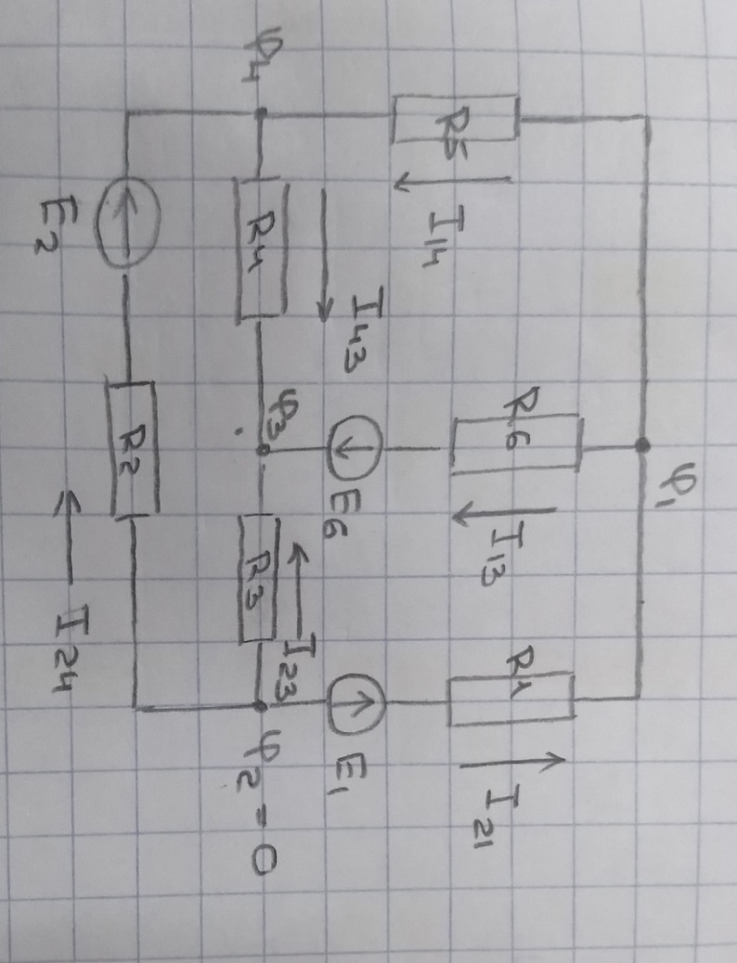

Выражаем токи через формулу с потенциалами

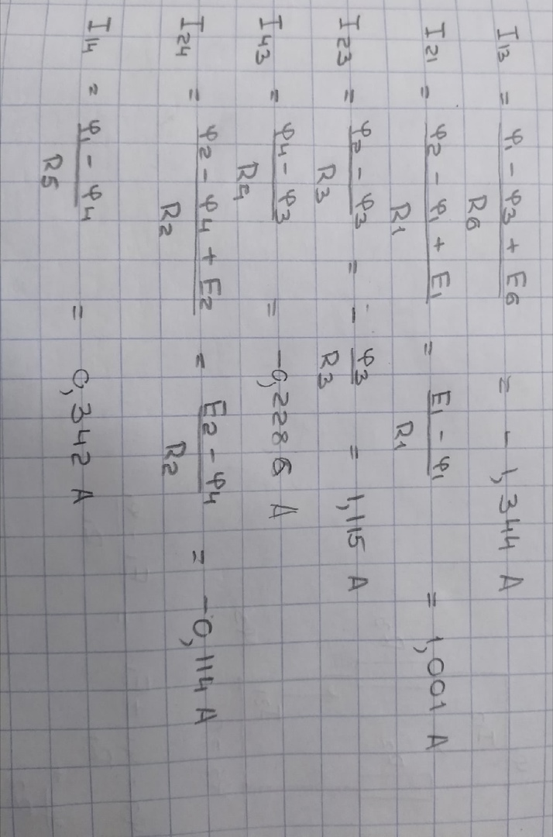

Составляем систему уравнений по 1ому закона Кирхгофа

{ I21 – I13 –I14 =0

I13 + I43 +I23 = 0

I14 – I43 +I24 = 0}

I13 = -1.344 A

I21 = 1.001 A

I23 = 1.115 A

I43 = -0.229 A

I24 = -0.114 A

I14 = 0.324 A

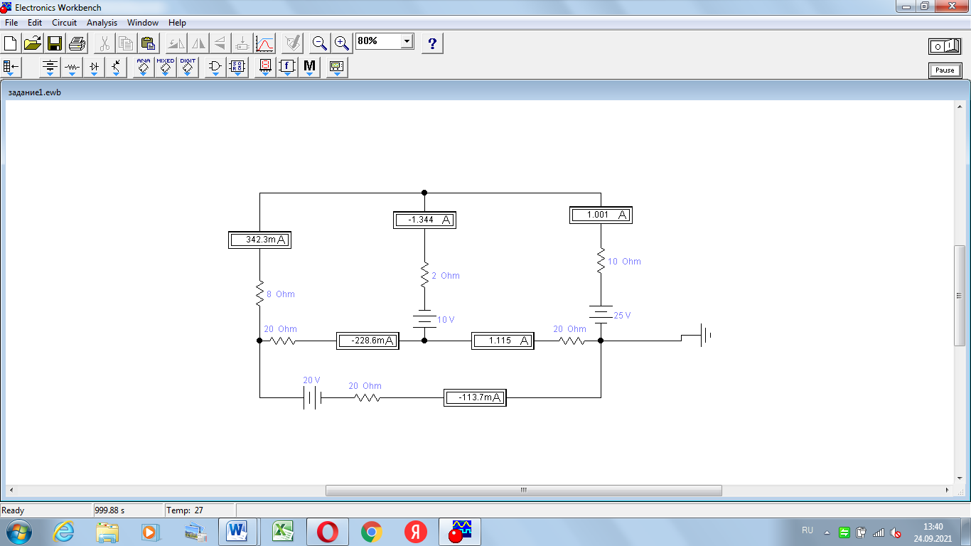

Результат: расчеты сошлись со значениями, полученными при моделировании

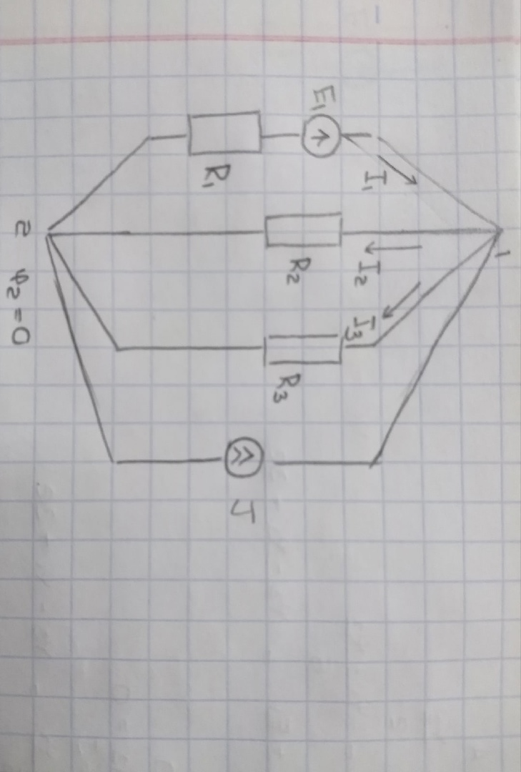

Выражаем токи через формулу с потенциалами

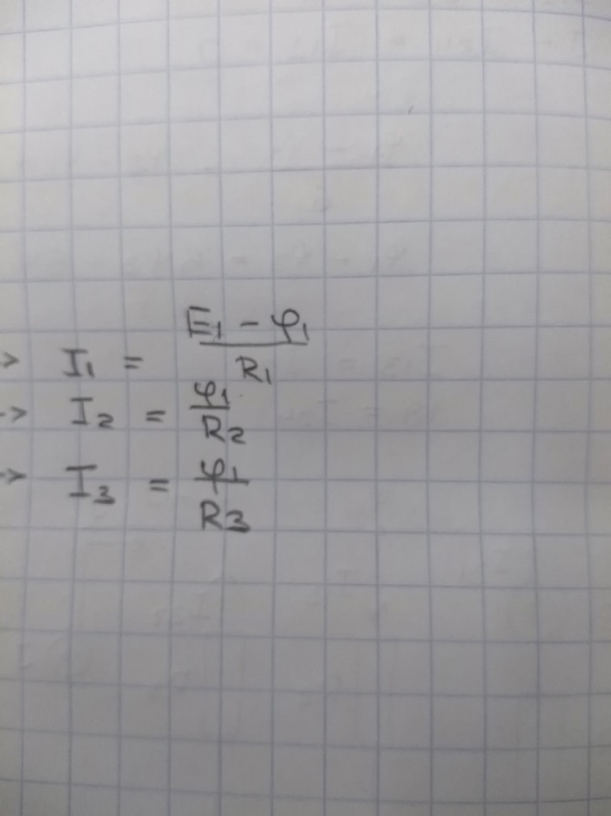

Составляем систему уравнений по 1ому закона Кирхгофа

I1 = I2 +I3

I1 = 1.994 A

I2 = -5 A

I3 = -14.9 A

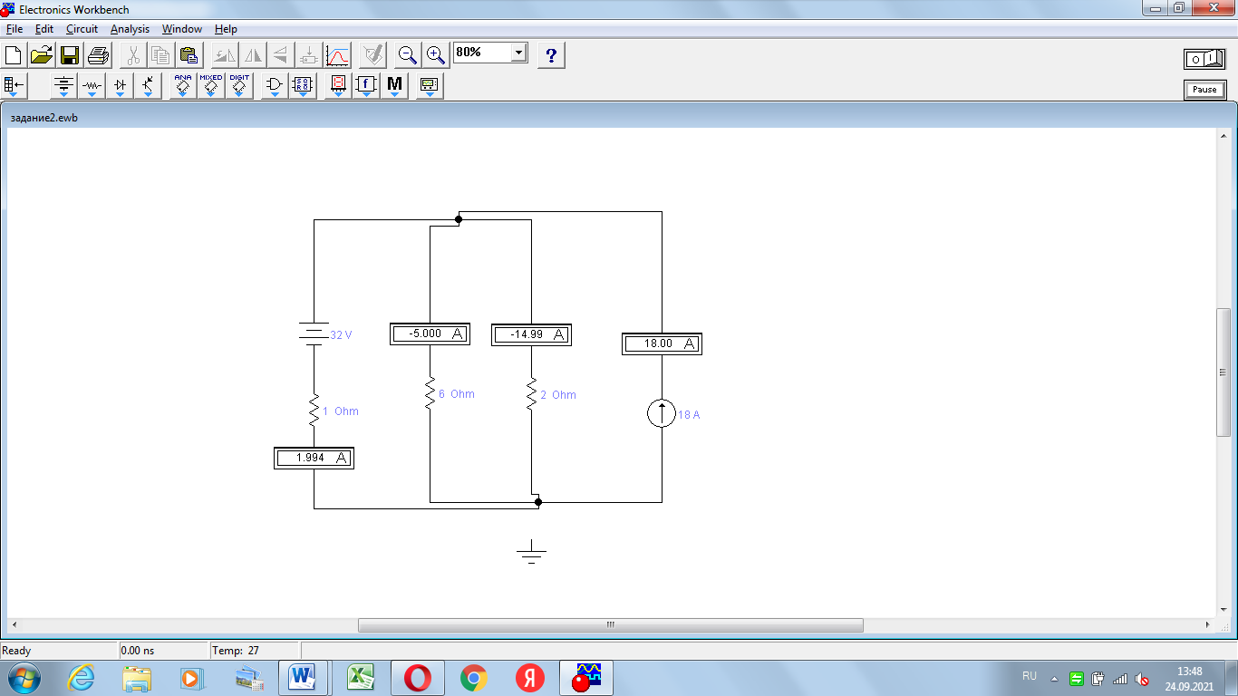

Результат: расчеты сошлись со значениями, полученными при моделировании

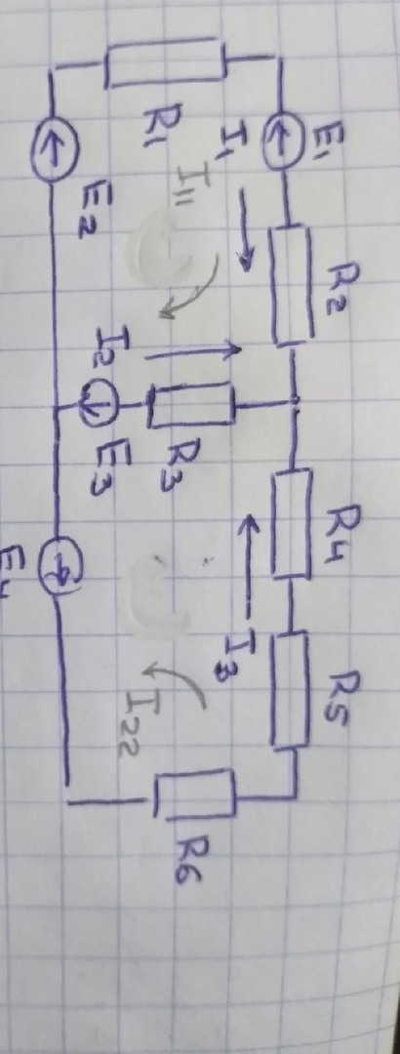

Составляем систему уравнений по 1ому закона Кирхгофа

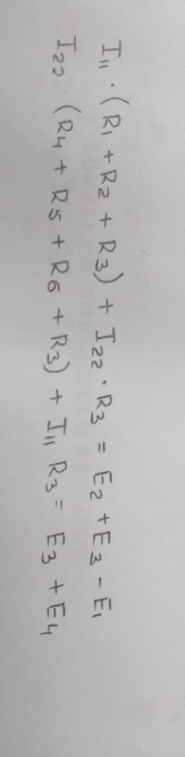

I1 = 0.468 A

I2 = 0.322 A

I3 = 0.146 A

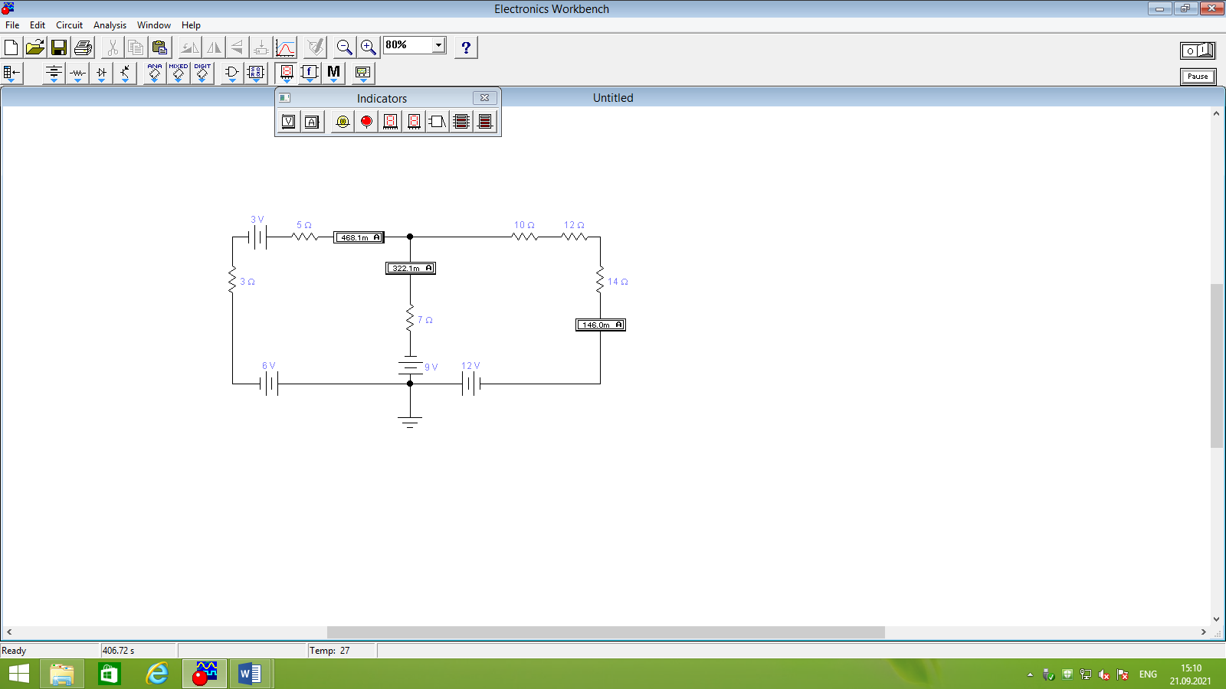

Результат: расчеты сошлись со значениями, полученными при моделировании

Вывод: в ходе выполнения лабораторной работы были закрплены на практике навыки по расету цепей постоянного тока методами узловых потенциалов и контурных токов.